|  |  |  |
| --- | --- | --- |
|  | **ORGANIZAÇÃO E ARQUITETURA DE COMPUTADORES**  PROF. MAYARA DOS SANTOS AMARANTE | |
|  |  | |
| **Aluno**:   1. Rodrigo de Souza Galvão | | **RGM:**   1. 43679650 |
| **Curso**: Ciência da Computação | | **Semestre/Turno:** 1**º** sem/Matutino |

**Trabalho de pesquisa:**

|  |  |
| --- | --- |
| Tema:  Computadores Quânticos | Data:  **25/02/2025** |

**Tópicos:**

1. **O que é a Computação Quântica;**
2. **Computadores Quânticos;**
3. **Diferenças entre Computação Clássica e Quântica;**
4. **Aplicações e Usos da Computação Quântica;**
5. **Desafios e Dificuldades para a construção da computação quântica;**
6. **Tendências e o Futuro;**
7. **Conclusão.**

**O que é a Computação Quântica?**

**A computação Quântica usa tecnologia aprimorada – incluindo hardware de computador e algoritmos que tiram proveito da *mecânica quântica* – para resolver problemas complexos que computadores básicos ou supercomputadores não conseguem resolver, ou não têm a capacidade de resolver de forma rápida.**

**O que é a Mecânica Quântica, usada pela Computação Quântica?**

**A Mecânica Quântica trata-se de uma teoria física que obtém sucesso no estudo dos sistemas físicos cujas dimensões são próximas ou abaixo da escala atômica, tais como moléculas, átomos, elétrons, prótons e outras partículas subatômicas, muito embora também possa descrever fenômenos macroscópicos em diversos casos.**

**Computadores Quânticos**

O computador Quântico é um dispositivo programável capaz de realizar cálculos e algoritmos por meio da manipulação e leitura de informações armazenadas em sistemas quânticos, como átomos, moléculas, prótons, elétrons e fótons. Nesse tipo de computador, utilizam-se *bits quânticos*, que por conta de sua natureza, fazem com que esse tipo de computador seja capaz de realizar tarefas que levariam milhares, ou até mesmo milhões de anos para serem feitas pelos computadores eletrônicos.

**Diferenças entre Computação Clássica e Quântica**

1. **Qubit**:

Na Computação Quântica, utiliza-se como unidade básica de informação o Qubit, ao invés do bit. A diferença entre o bit e o Qubit, é a admissão a superposição coerente de zeros e uns, os dígitos do sistema binário sobre os quais se assenta toda a computação, diferente do bit, que só pode adotar um valor ao mesmo tempo: 0 ou 1. De forma simples, um Qubit pode ser zero e um ao mesmo tempo, e além disso, em diferentes proporções.[Figura 1: Diferença entre bit e Qubit]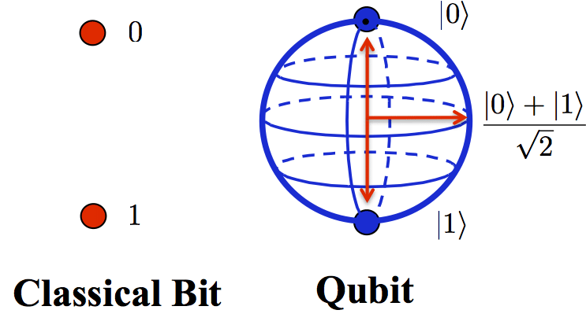

Fonte:<<https://researchgate.net/>>, 2016

**Bit:** Representa somente o valor “0” ou “1”.

**Qubit:** Pode representar “0” e “1” ao mesmo tempo, além da superposição de valores, que geram maiores combinações de informação.

1. **Linguagem de programação**

Computadores quânticos não possuem um código próprio para programação, enquanto a informática tradicional possui linguagens padronizadas como Java, SQL, ou Python, entre muitas outras.

1. **Arquitetura**

Sua composição é mais simples que a de um convencional e não tem memória nem processador, se limitando a um conjunto de Qubits que servem de base para seu funcionamento.

**Aplicações e usos da Computação Quântica**

A segurança informática, a biomedicina, o desenvolvimento de novos materiais e a economia, são alguns dos âmbitos que poderiam viver uma grande revolução graças aos progressos da Computação Quântica. Aqui estão algumas de suas aplicações mais relevantes:

1. **Finanças**

As empresas poderiam otimizar ainda mais suas carteiras de investimento e melhorariam os sistemas para a detecção de fraudes e a simulação.

1. **Saúde**

Esse setor se beneficiaria do desenvolvimento de novos medicamentos e tratamentos personalizados geneticamente, bem como da pesquisa de ADN (DNA).

1. **Cibersegurança**

A programação quântica acarreta riscos, mas também progressos para a criptografia de dados, como o novo sistema Quantum Key Distribution (QKD).

1. **Mobilidade e Transporte**

Companhias como Airbus utilizariam a computação quântica para projetar aviões mais eficientes.

**Desafios e Dificuldades para a construção da computação quântica**

Embora prometa muito, a computação quântica ainda enfrenta muitos problemas e desafios, como:

1. **Correção de Erros Quânticos**

Os Qubits são extremamente instáveis e suscetíveis a interferências externas, aspecto que dificulta a manutenção da coerência quântica (decoerência).

1. **Complexidade e custos**

A implementação da computação quântica exige investimentos maciços em infraestrutura e pesquisa, a exemplo da temperatura, que deve ser mantida próxima do zero absoluto.

1. **Escalabilidade**

A ampliação do número de qubits funcionais representa outro grande desafio, que exige avanços em termos de engenharia e de manutenção da coerência quântica em sistemas maiores.

1. **Escassez de profissionais qualificados**

A computação quântica exige um conjunto interdisciplinar de conhecimentos que inclui física, matemática e ciência da computação, entre outros. Tal aspecto dificulta a formação de equipes especializadas em larga escala.

**Tendências e o futuro** [Figura 2: Majorana I, Microsoft]

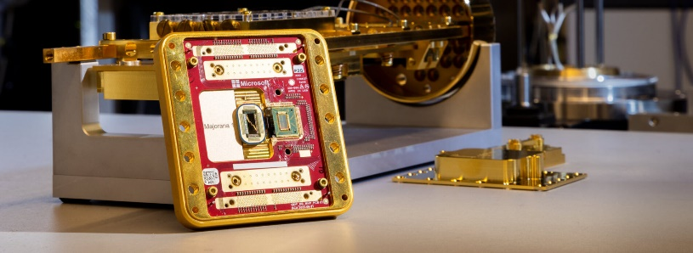Mesmo diante de grandes dificuldades, a computação quântica promete ser revolucionária, podendo abrir novos caminhos em vários setores. Nesse sentido, pode-se afirmar que as empresas e organizações que adotarem e acompanharem a evolução dessa tecnologia, desempenharão um papel crucial no desenvolvimento de uma sociedade mais conectada e inovadora.

Fonte:<<https://acesse.one/LFADL>>, 2025

A corrida pela computação quântica ficará acirrada, com grandes corporações desenvolvendo seus próprios chips, como o Majorana I, recém-lançado pela Microsoft.

**Conclusão**

É possível concluir, portanto, que a computação quântica representa um grande avanço para a computação, seja no aspecto de poder de processamento, quanto na realização de tarefas complexas e avançadas em menos tempo, sendo possível obter resultados de forma mais rápida e eficiente.

Com o advento da computação quântica, será possível desenvolver sistemas de criptografia mais avançados e seguros, como proteções para sistemas de bancos digitais, de e-mails, e outros sistemas do tipo. Assim, a computação quântica, quando se tornar realidade, irá revolucionar a forma de como a computação é hoje.

**Referências:**   
*“O que é Computação Quântica”*. IBM, s.d. **Disponível em:** [<](https://www.)https://www.ibm.com/br-pt/topics/quantum-computing>. **Acesso em:** 27 Fev 2025.

*“Mecânica Quântica”*. Wikipédia, 2010. **Disponível em:** [<](%3c)https://pt.wikipedia.org/wiki/Mec%C3%A2nica_qu%C3%A2ntica>. **Acesso em:** 27 Fev 2025.

HELERBROCK, Rafael*. “Computador Quântico”.* Brasil Escola, s.d. **Disponível em:** [<https://brasilescola.uol.com.br/fisica/computacao-quantica.htm>](%3c). **Acesso em:** 27 Fev 2025.

Pablo Santos*. “Diferenças da computação Quântica”.* A.R.Phoenix IT Systems, 2023. **Disponível em:**  [<https://arphoenix.com.br/computacao-quantica-quais-sao-as-diferencas-da-computacao-tradicional/>](%20%3chttps://arphoenix.com.br/computacao-quantica-quais-sao-as-diferencas-da-computacao-tradicional/%3e). **Acesso em:** 27 Fev 2025.

*“O que é a Computação Quântica”.* Iberdrola, 2025. **Disponível em:** <<https://www.iberdrola.com/inovacao/o-que-e-computacao-quantica>>. **Acesso em:** 27 Fev 2025.

*“Computação Quântica: Tendências, Aplicações e Desafios”.* Go2win, 2025. **Disponível em:** <<https://www.go2win.com.br/2025/01/28/computacao-quantica-tendencias-aplicacoes-e-desafios/>>. **Acesso em:** 27 Fev 2025.